**1.számú melléklet: Tés község Önkormányzata Képviselő-testületének**

**10/2017. (XI.08.) önkormányzati rendeletéhez, településképi szempontból jelentős területek lehatárolásáról**



**1.számú terület:**Az egykori Német utca, Miklós utca, és a régi Kastély területe / Táncsics utca mindkét oldala, a Petőfi S. u. Szabadság tér által határolt településközponti terület /

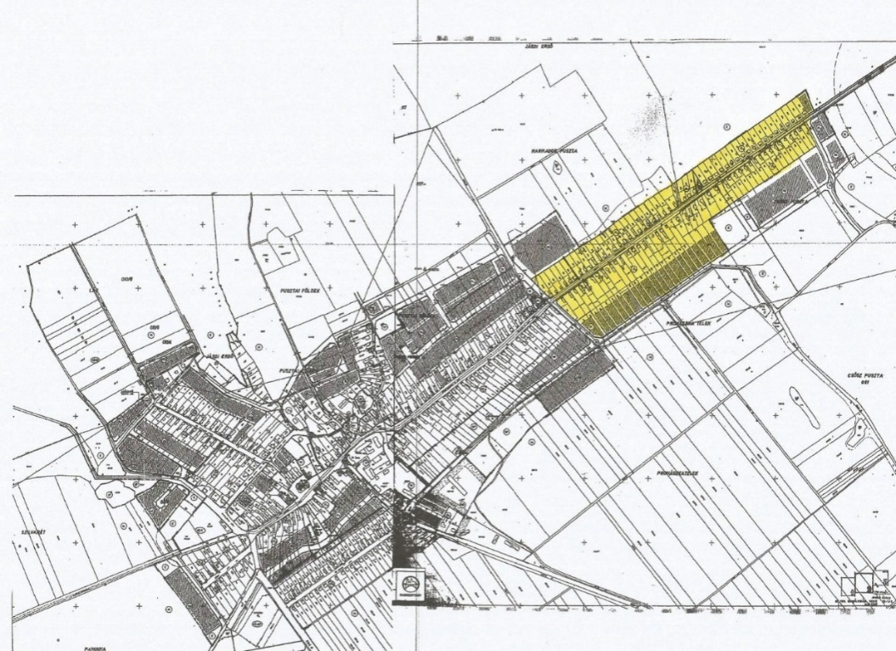

**2.számú terület**:Az egykori Dollár utca területe

/ Bakony utca /

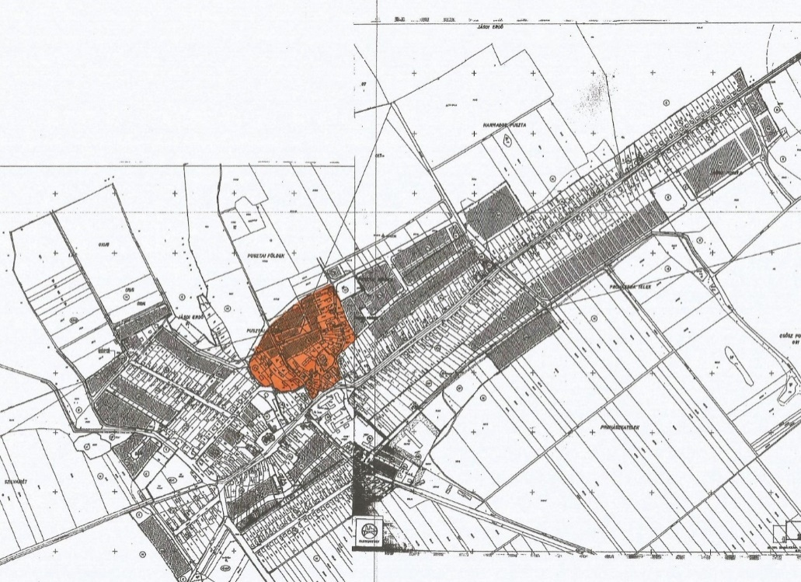

**3.számú terület:**A „Suttonyi – rész” / Képesfa utca és Rákóczi utca közötti rész/

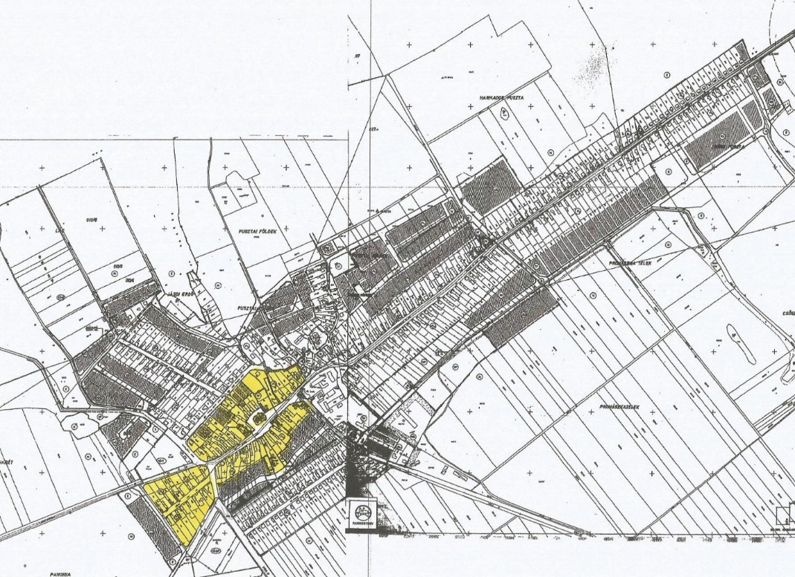

**4.számú terület:** A Főszeg /Petőfi utca mindkét oldala, valamint a Pere utca (Dózsa Gy.u.) mindkét oldala /

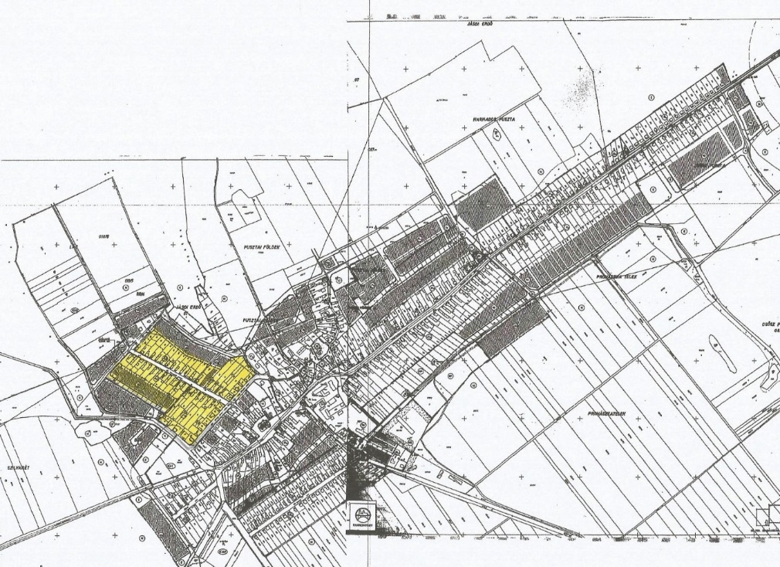

**5.számú terület:**A Láci – dűlő környezete / Hunyadi utca (valamikori Új utca) – Arany János utca /

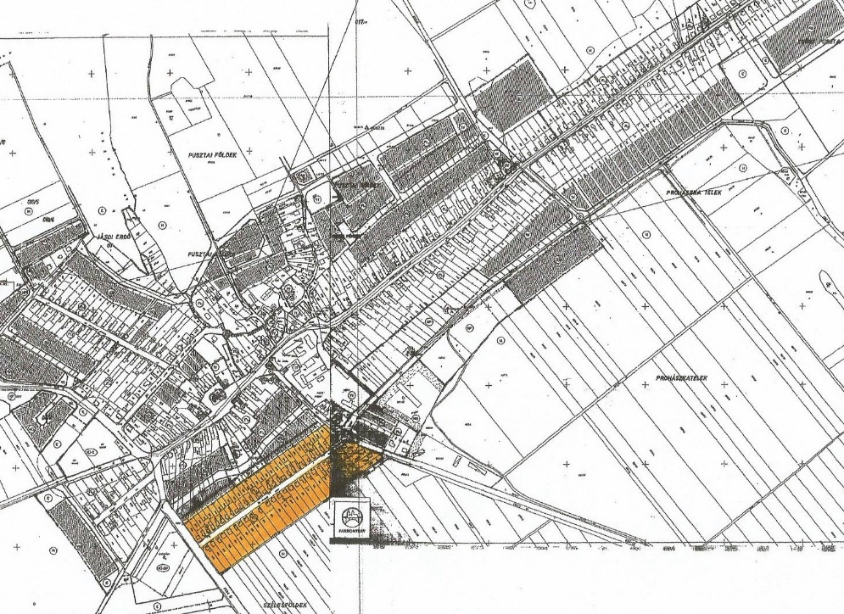

**6.számú terület:**Az egykori „kertek” területe /Kossuth L. utca/

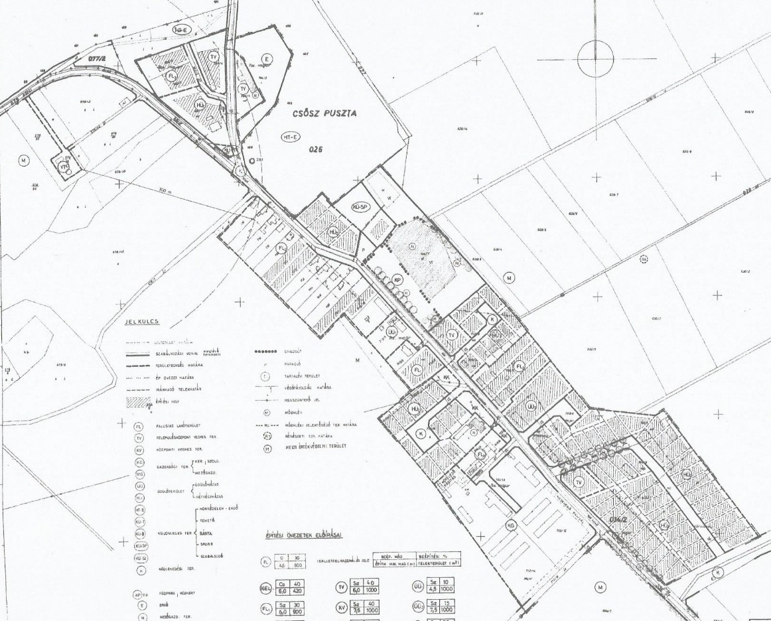

**7.számú terület:**Csőszpuszta belterülete